O’ZBEKISTON RESPUBLIKASI OLIY TA’LIM,FAN VA INNOVATSIYA
VAZIRLIGI
ABU RAYXON BERUNIY NOMIDAGI URGANCH DAVLAT UNIVERSITETI

Kompyuter injineringgi fakulteti
„Kompyuter ilmlari va dasturlash texnologiyalari” yo’nalishi 234-guruh
Sharipova Doniraning
“Web texnologiya ” fanidan
9-laboratoriya mashg’uloti

Qabul qildi:________________________________________________

Urganch-2025
Laboratoriya ishi №9
Mavzu: CSS media queries orqali responsiv dizayn yaratish
Ishdan maqsad: CSS media queries orqali responsiv dizayn yaratishni o’rganish
Hozirgi davrda internetdan foydalanish turli xil qurilmalar — kompyuter, planshet, smartfon va hatto televizorlar orqali amalga oshiriladi. Har bir qurilma o‘lchami, ekran kengligi va ko‘rsatish imkoniyatlari bilan farq qiladi. Shu sababli, veb-sahifalar barcha qurilmalarda to‘g‘ri va qulay ko‘rinishda bo‘lishi uchun responsiv dizayn (responsive design) texnologiyasi qo‘llaniladi. Responsiv dizaynning asosiy maqsadi — veb-sayt tuzilmasini ekran o‘lchamiga mos ravishda avtomatik tarzda moslashtirishdir. Bunda CSS media queries muhim rol o‘ynaydi. Media queries-bu CSS’da maxsus qoida bo‘lib, u veb-sahifaning dizaynini qurilmaning xususiyatlariga (masalan, ekran kengligi, balandligi, yo‘nalishi, piksellar zichligi va boshqalar) qarab o‘zgartirish imkonini beradi.Media query yordamida biz turli o‘lchamdagi ekranlar uchun alohida uslublar (style) yozishimiz mumkin. Xulosa qilib aytganda, CSS media queries veb-dizayn sohasida muhim texnologiyalardan biridir. U yordamida sayt dizaynini turli qurilmalarga moslashtirish mumkin bo‘ladi. To‘g‘ri qo‘llanilgan media queries responsiv, zamonaviy va foydalanuvchiga qulay interfeys yaratishga xizmat qiladi.
Media Query — bu CSS’da maxsus qoida bo‘lib, u qurilmaning xususiyatlariga qarab alohida uslublarni qo‘llash imkonini beradi. Media Query sahifani foydalanuvchi qurilmasining xususiyatlariga (masalan, ekran kengligi, balandligi, yo‘nalishi va hokazo) qarab turlicha CSS kodlarini faollashtiradi.
@media (shart) {
/* Shart bajarilganda ishlaydigan CSS kodlar */
}

Afzalliklari
Responsiv dizaynning foydalari juda ko‘p:
- Universallik: Har xil qurilmalarda bir xil sayt ishlaydi.
- SEO uchun qulay: Google mobilga mos saytlarni yuqoriroq baholaydi.
- Foydalanuvchi qulayligi: Har qanday ekran o‘lchamida oson o‘qiladi.
- Texnik xizmat qulay: Har xil versiyalar yaratish shart emas.
- Brend yaxlitligi: Dizayn barcha qurilmalarda bir xil uslubda ko‘rinadi.
- Har bir zamonaviy veb-dasturchi media queries yordamida mobil-first, responsiv va adaptiv dizayn yaratishni mukammal bilishi zarur.
Keng ekranlarda sayt markazda joylashadi, rasmlar kengayadi, shriftlar kattalashadi
@media (min-width: 1200px) {
.container {
width: 80%;
margin: 0 auto;
}
}

2.Nazariy qism: CSS media queries orqali responsiv dizayn yaratish
Kod qismi
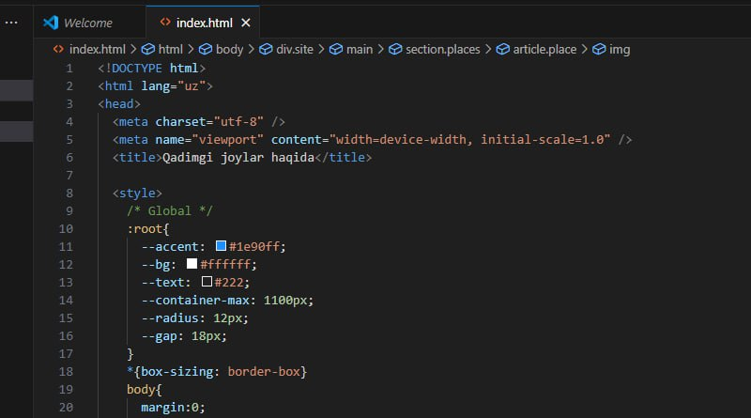
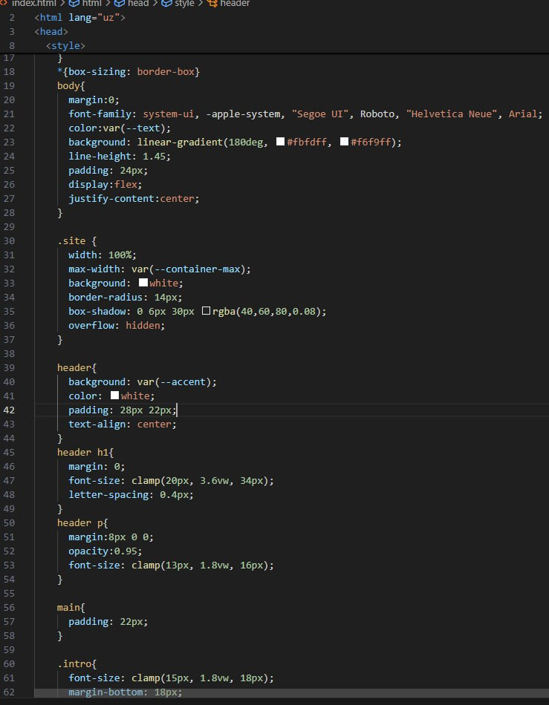
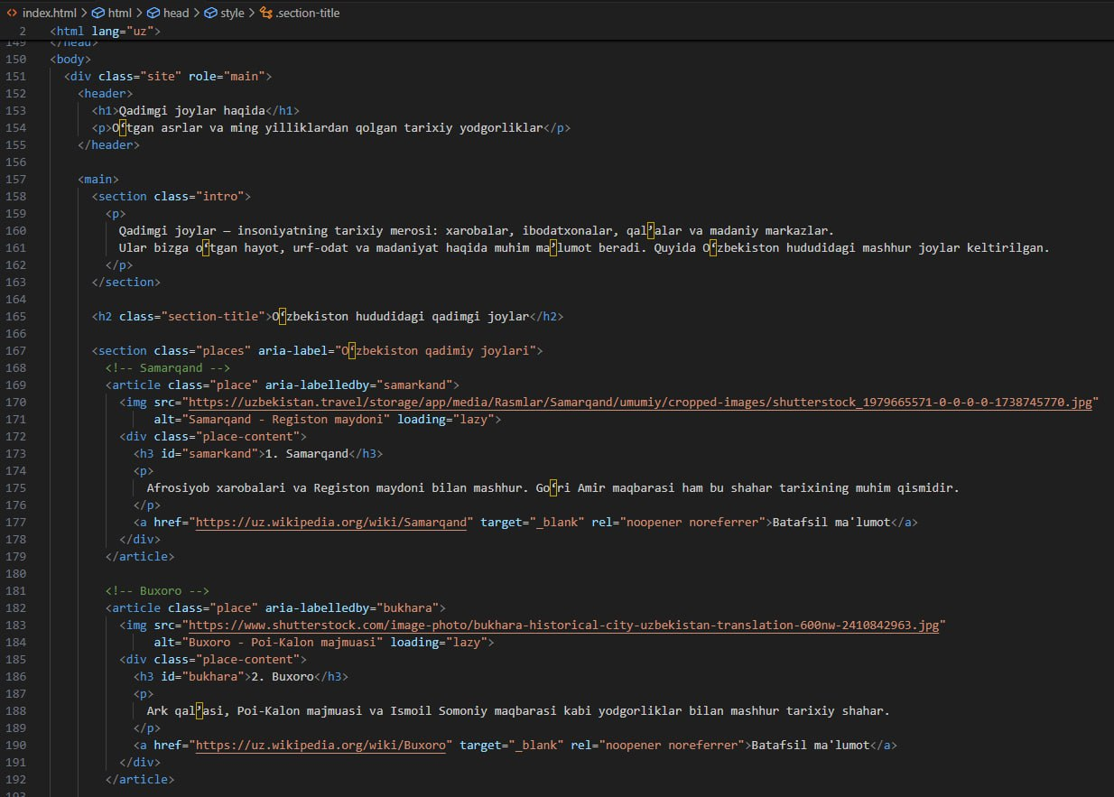
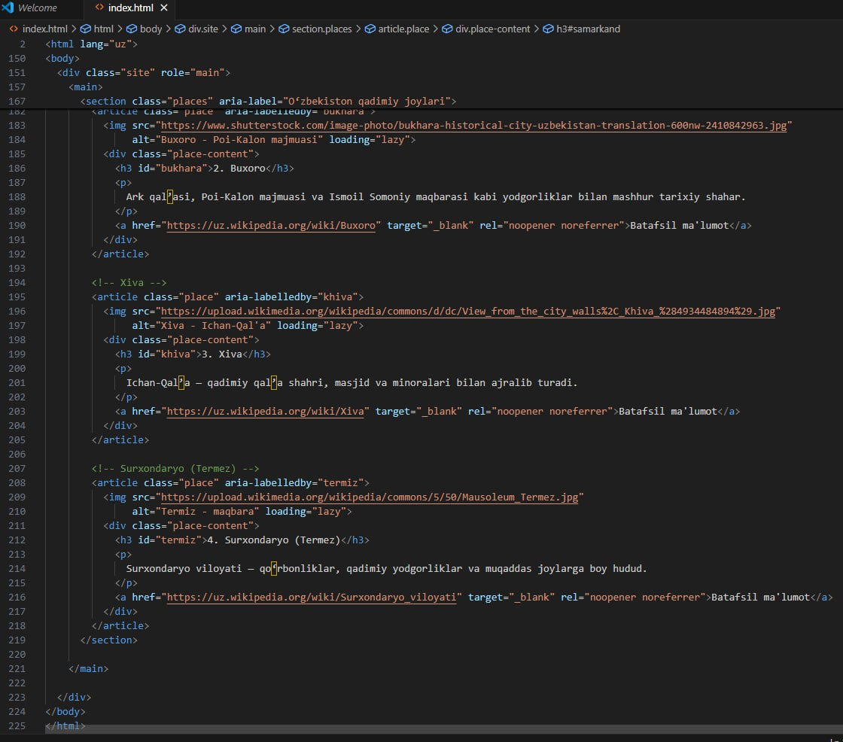

Kod natijasi
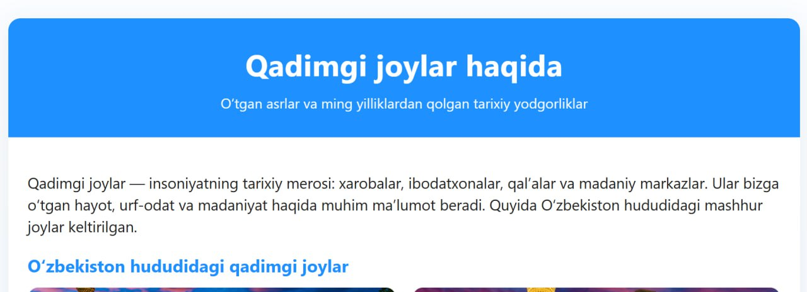
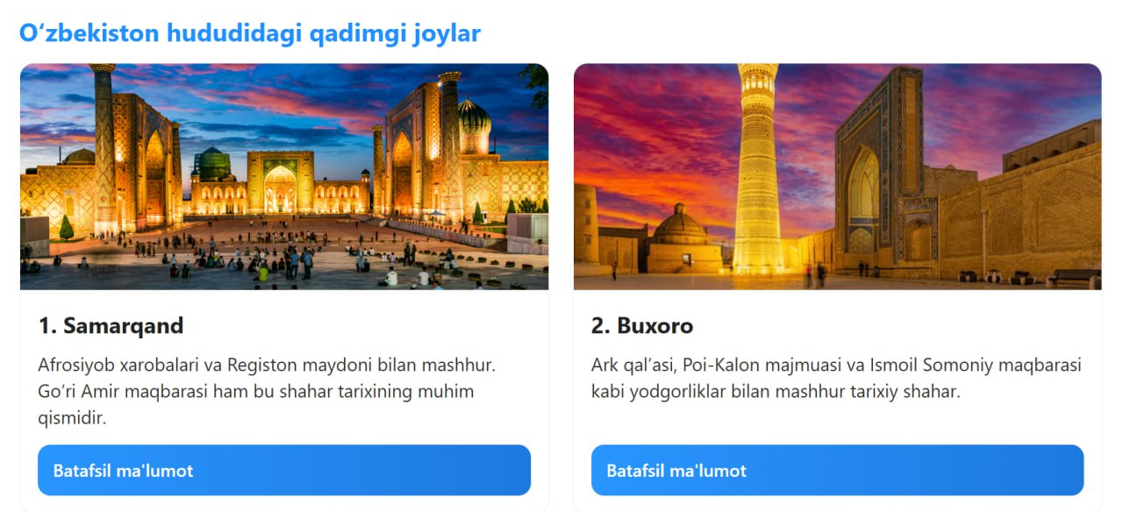
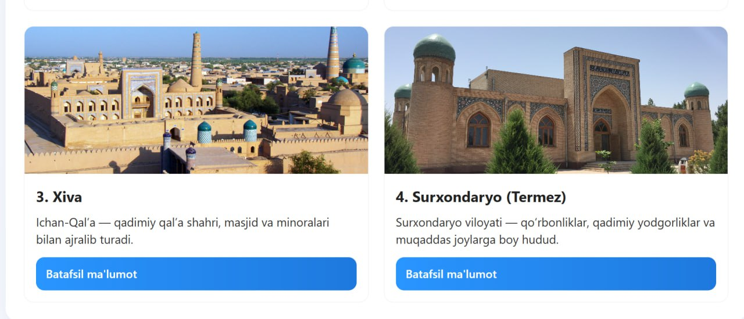

Xulosa

